# 在Windows资源管理器中将“获取所有权”添加到右键单击菜单

在Windows中的文件或文件夹所有权并不简单。 GUI和命令行都采用了太多步骤。 添加一个简单的上下文菜单命令，允许您占用任何文件或文件夹的所有权

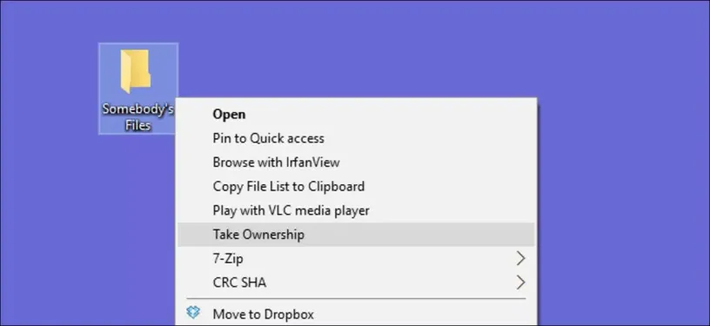

在Windows中获取文件或文件夹的所有权并不简单。 GUI和命令行都需要太多的步骤。 为什么不添加一个简单的上下文菜单命令，允许您获得任何文件或文件夹的所有权？

您可以通过在两个位置手动编辑注册表， 一个为文件添加的和第二个为文件夹添加的，将“获取所有权”命令添加到上下文菜单中。 您也可以只需下载我们的一步注册表Hacks来为您作出这些更改。

在Windows中，具有文件或文件夹所有权的用户具有隐式权限，可以更改该对象的权限。 即使用其他权限访问时，也始终允许访问文件或文件夹。 有时，您可能会遇到您需要接管文件或文件夹的所有权的情况。 它可能是一个系统文件，您需要更改以应用一些Hack的方式

无论原因如何，您可以使用Windows中的各种权限对话框或使用命令提示符来获取所有权。 但两种方法都要求您完成几个步骤。 但是，对于注册表的一些编辑，您可以简单的“获取所有权”命令添加到“文件资源管理器上下文”菜单中，允许您在一步中获取所有权。 我们将向您展示对注册表进行更改的手动方法，但我们也有一键的黑客技术，您可以用来安装没有必要做出这些麻烦的更改。

注意：本文中的技术适合大多数版本的Windows包括Windows Vista, Windows 7, Windows 8和Windows 10

## 通过手动编辑注册表添加“获取所有权”

要将“获取所有权”命令添加到任何版本的Windows中的上下文菜单中，您只需要在Windows注册表中进行一些更改。您将在两个单独的注册表位置工作。 但花一些时间，跟随我们步骤，你将会获得“获取所有权”的命令。 如果你不想做出这些更改，你可以跳过，只需下载我们的一步hack。 尽管如此，我们将建议你去了解这些步骤，让您了解所做的更改。

注册表编辑器是一个强大的工具，误用它可以使您的系统不稳定或甚至无法运行。 这是一个非常简单的黑客，只要跟随以下步骤，你就不应该有任何问题。

打开注册表编辑器，通过键入“Regedit”命在开始菜单中。 按ENTER键打开注册表编辑器，并授权对您的PC进行更改。

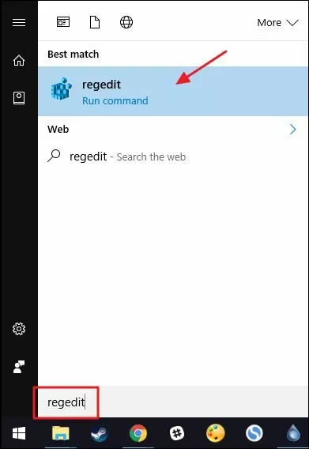

您将在注册表中的两个位置进行相同的更改。 第一个位置是将“获取所有权”添加到任何类型的文件的上下文菜单中，第二个位置将命令添加到文件夹的上下文菜单中。

### 将“获取所有权”命令添加到文件的上下文菜单

在注册表编辑器中，使用左侧栏导航到以下键：

HKEY_CLASSES_ROOT\*\shell

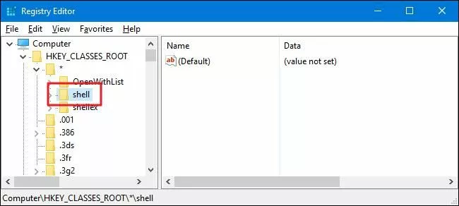

接下来，您将在shell键中创建一个新Key。 右键单击shell并选择 New > Key; 命名新的key为runas。” 如果您已经看到shell内部存在runas，则可以跳过此步骤。

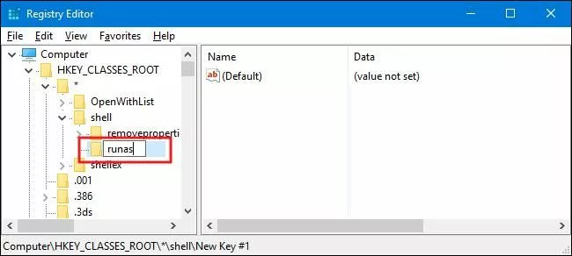

接下来，您将更改runas内的(Default)值。 选择runas，双击(Default)以打开其属性窗口。

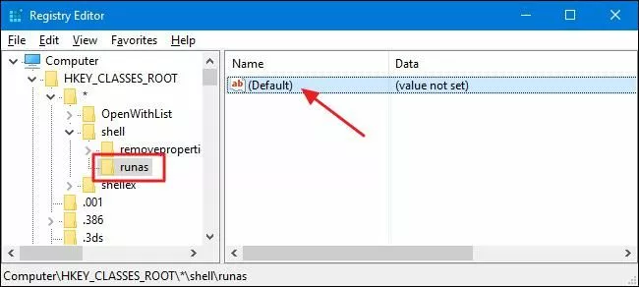

在“属性”窗口中，在“值数据”框中键入“获取所有权”，然后单击“确定”。 您在此处键入的值将成为您在上下文菜单上看到的命令，因此可以随时将其更改为您想要的任何内容。

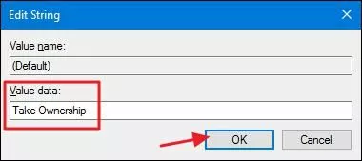

接下来，您将在runas中创建一个新值。 右键单击runas并选择New > String; 字符串值。 命名新值为“NoWorkingDirectory。”

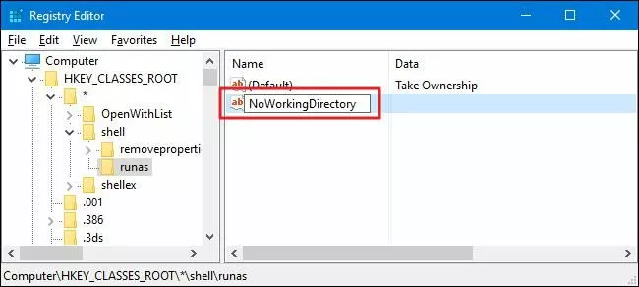

现在，您将在runas键中创建一个新密钥。 右键单击runas键并选择New > Key 。 命名新Key“command”

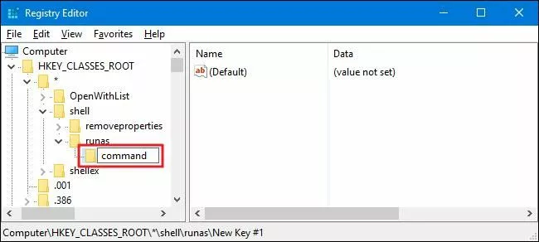

选择新的command，双击右窗格中的(Default)值以打开它的属性窗口。

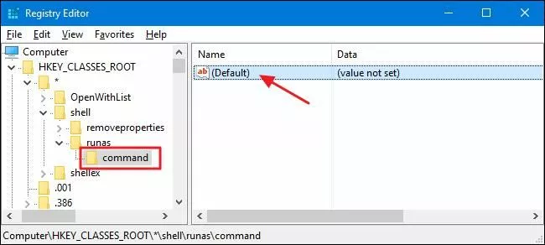

在“值数据”框中，键入（或复制和粘贴）以下文本，然后单击“确定”

cmd.exe /c takeown /f \"%1\" && icacls \"%1\" /grant administrators:F

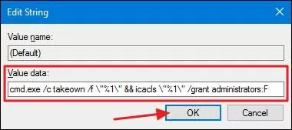

现在，您需要在命令键中创建一个新值。 右键单击命令键并选择New > String Value; 字符串值。 命名新值“IsolatedCommand”，然后双击它以打开其属性窗口。

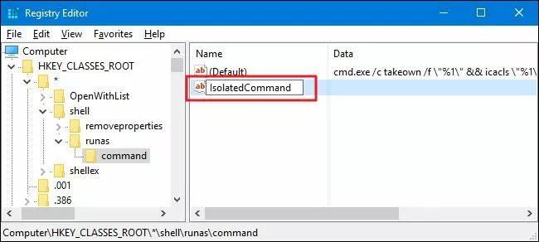

在“值数据”框中，键入（或复制和粘贴）以下文本，然后单击“确定”。 这是与上面相同的命令。

cmd.exe /c takeown /f \"%1\" && icacls \"%1\" /grant administrators:F

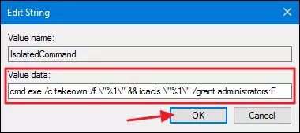

我们已经将“获取所有权”命令添加到文件的上下文菜单中。 让我们继续所需的更改，以便在文件夹中获取命令。

### 将获取所有权命令添加到文件夹的上下文菜单

要添加“获取所有权”命令到文件夹，基本上与您刚刚在上一节中进行的相同的更改，但在注册表中的不同位置。 在注册表编辑器中，使用左侧栏导航到以下键：

HKEY_CLASSES_ROOT\Directory\shell

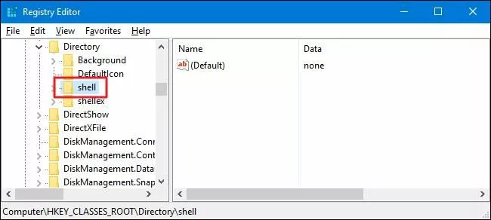

接下来，您将在shell中创建一个key。 右击shell 并选择 New > Key 。 命名新key为runas。 如果您已经看到shell内部的runas，则可以跳过此步骤。

|  |
| --- |
|  |

接下来，您将更改runas内的(Default)值。 选择runas，双击(Default)值以打开其属性窗口。

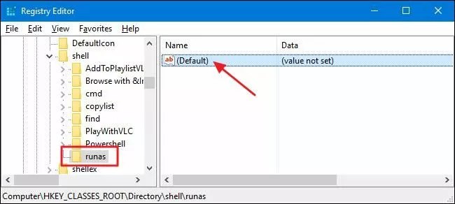

在“属性”窗口中，在“值数据”框中键入“获取所有权”框，然后单击“确定”。 您在此处键入的值将成为您在上下文菜单上看到的命令，因此可以随时将其更改为您想要的任何内容。

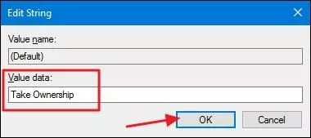

接下来，您将在runas中创建一个新值。 右键单击runas并选择New > String Value; 字符串值。 命名新的值为“NoWorkingDirectory。”

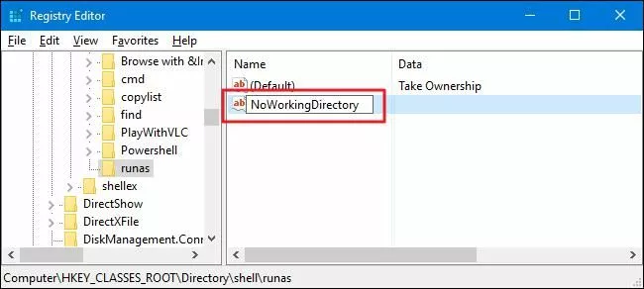

现在，您将在runas中创建一个新密钥。 右键单击runas并选择New > Key。 命名新key command

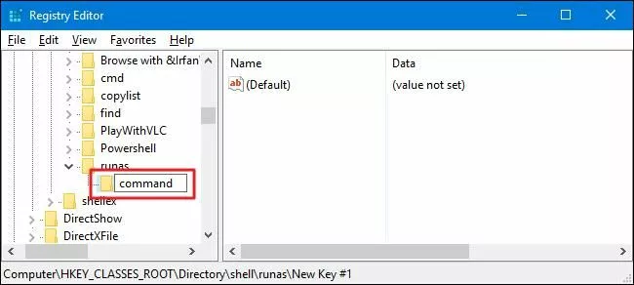

选择新的command，双击右窗格中的(Default)值以打开它的属性窗口。

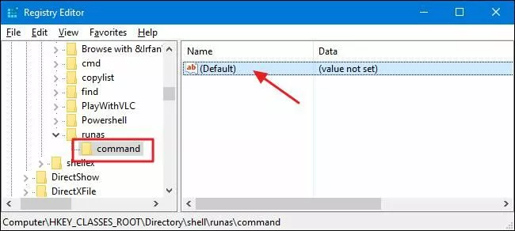

I在“值数据”框中，键入（或复制和粘贴）以下文本，然后单击“确定”

cmd.exe /c takeown /f \"%1\" /r /d y && icacls \"%1\" /grant administrators:F /t

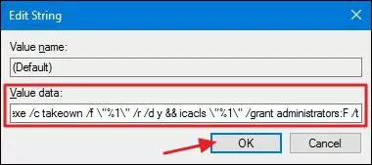

现在，您需要在command中创建一个新值。 右击command并选择New > String字符串值。 命名新值“IsolatedCommand”，然后双击它以打开其属性窗口。

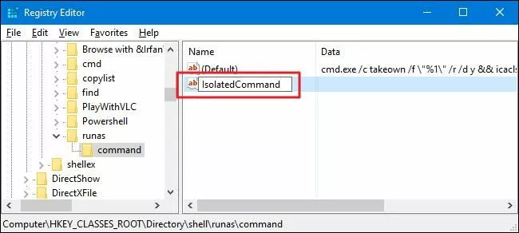

在“值数据”框中，键入（或复制和粘贴）以下文本，然后单击“确定”。 请注意，这是与（默认）值添加到（默认值）值的相同命令。

cmd.exe /c takeown /f \"%1\" /r /d y && icacls \"%1\" /grant administrators:F /t

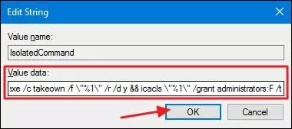

你已经完成所有的更改。 您可以关闭注册表编辑器。 你可以看到这些变化，通过右键单击任何文件或文件夹，你可以点击“获取所有权”命令进行测试。

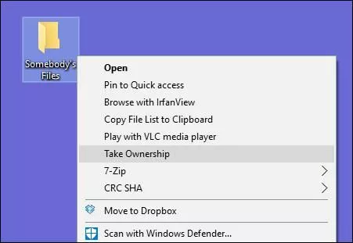

## 下载我们的一键式注册表Hacks

如果你不想手动执行这些更改，因此我们不会责怪您想要使用更快的方法。[下载一键导入注册表](https://www.howtogeek.com/wp-content/uploads/2017/03/Take-Ownership-Menu-Hacks.zip) ，这是一个ZIP文件，解压后，双击两个文件即可导入

[windows](https://www.myfreax.com/tag/windows/) [资源管理器](https://www.myfreax.com/tag/zi-yuan-guan-li-qi/) [获取所有权](https://www.myfreax.com/tag/huo-qu-suo-you-quan/)

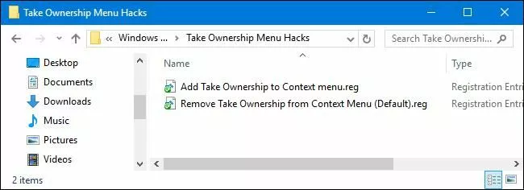

lose